附件1
火炬统计高企填报细则
登录地址：https://fuwu.most.gov.cn/html/zxbl/
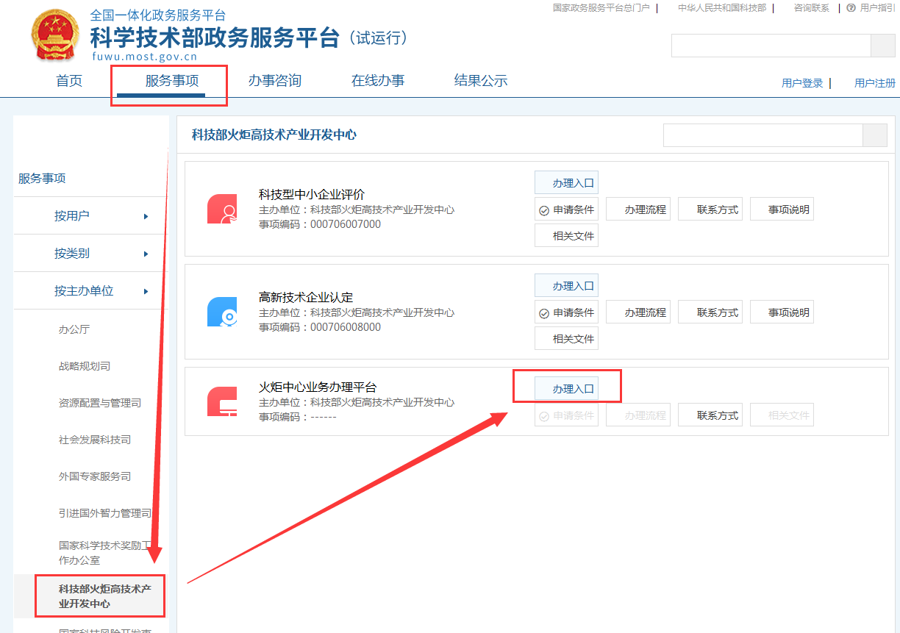

登录账号密码：
1.所有高企的登录账号为企业统一社会信用代码,密码是注册高企认定系统用过的密码;(企业忘记密码的，需要自己在这个平台找回密码)
2.参加过火炬中心举办的科技型中小企业评价的企业的登录账号是统一社会信用代码,密码是参与评价时注册的密码”
3.未在火炬单点平台注册过的企业(主要是国家高新区内非高企)的账号是企业统一社会信用代码，密码是18 位信用代码(字母大写)的后10位;
汇率换算参考
2020年度人民币年平均汇率如下：美元/人民币，6.8996；欧元/人民币，7.8683；日元/人民币，0.0646；英镑/人民币，8.8511；港元/人民币，0.88954。以上供大家参考使用。
高企证书编码
1. 高企证书未满3 年的企业已由系统统一默认录入。
2. 新认定高企或复审通过的高企，如还未获取高企证书编码的。据省统计中心指示，编码将会统一由国家系统统一录入。
纸质报表打印注意事项：
1.必须有火炬底纹，首页加盖公章一式两份。
2.纸质报表统一交到佛山市科技情报所。
另外，名单企业与填报系统不一致（新更名的），以高企证书上的为准，如有疑问，可联系：佛山市科技情报研究所，杜艳阳，82553940

